Часть 2. Карта градостроительного зонирования
Филоновского сельского поселения
Новоаннинского муниципального района Волгоградской области
с особыми условиями использования территорий

пос. Гослесопитомник

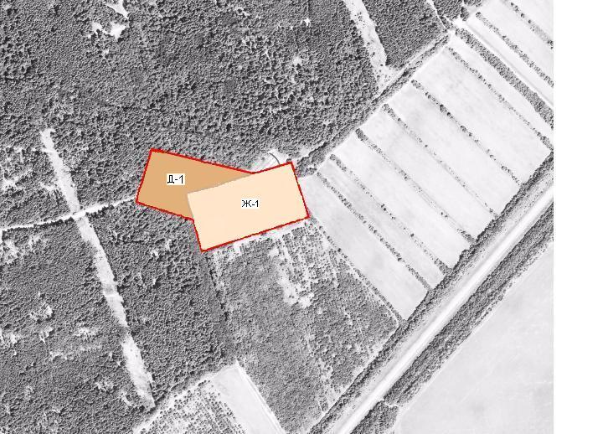

Условные обозначения
Территориальные зоны

- Ж-1 жилая зона
- Д-1- общественно-деловая зона

